附件6

2021年研究生复试学生心理测试使用须知
- 如何进入测评网站
- 在地址栏中输入网址： http://subj.swpu.edu.cn/xlzx
- 或者扫描以下二维码，进入西南石油大学心理发展与服务中心。
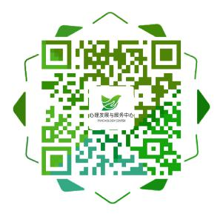

二、如何开始测试
1、在页面左侧系统登录处，找到下图所示，在“方式”一栏选择（学生） 。
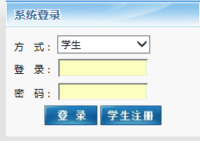
2、在登录一栏填上自己的2021+准考证号后8位，密码为测试学生本人准考证号后6位。点击，进入系统，如下图所示。（假设，某考生准考证号为106150089123456，则登录账号为：202189123456（2021加准考证号后8位），密码：准考证号后六位123456）

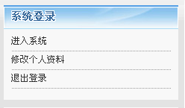
点击“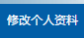”， 即对个人的姓名、性别、出生年月等基本信息进行修改确认，修改完毕后点击“提交”进行保存。

- 修改个人资料提交后，会出现以下界面，点击左侧“心理评测中心”—“心理自测”出现你的待测量表，如下图所示。点击对应测试量表即可进行测试：

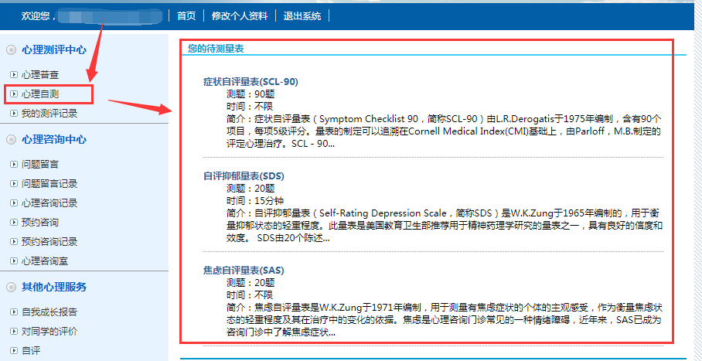
做这三个测试问卷哦

请填写并提交完成后确定左侧栏目里“我的测评记录”里三个量表都在且显示测评结果为“处理中”。
4、完成测试后页面自动返回系统首页，并点击 “” 即可。

- 其他相关问题
请各位测试人员根据自己实际情况填写，不要错答、漏答。

